DEUTSCH 1. KLASSE
FREITAG, 27. MÄRZ 2020

DRAGI UČENCI!
Danes začnete s drugo šolsko uro. Dobro preberite navodila.
Za današnjo uro boste rabili zvezek in računalnik. Za pomoč prosite starše, da vam pomagajo pri delu na računalniku.
Preko računalnika boste poslušali zgodbo.
Zdaj pa veselo na delo!
NALOGA
Na tej spletni strani na YOUTUBE
https://www.youtube.com/watch?v=VvS4-92ZP6Y
poslušaj zgodbo o gosenici, ki je bila zelo lažna.
V zvezek nariši zgodbo o lačni gosenici. Kaj je pojedla, koliko je pojedla, kaj se je zgodilo z njo na koncu zgodbe.

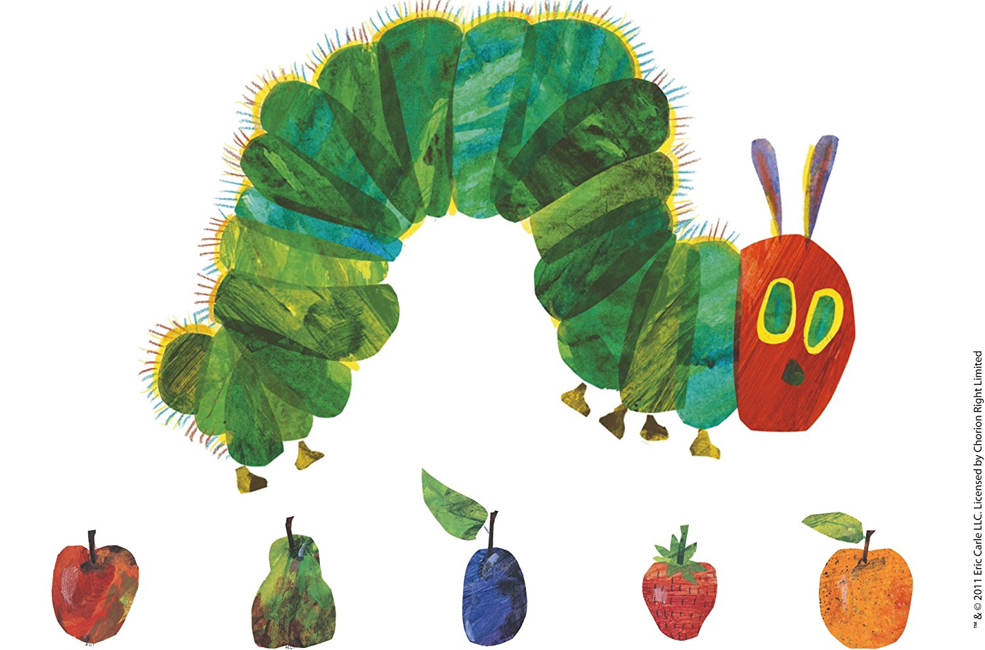

NALOGA
Odpri ppt, poslušaj pesem in se jo nauči.

ICH BIN DIE RAUPE NIMMERSATT,
DIE IMMER, IMMER HUNGER HAT.
UND WENN SIE WAS ZU ESSEN SIEHT,
DANN RUFT SIE GUTEN APPETIT.

